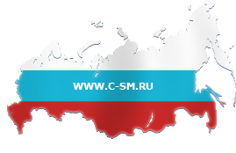 | 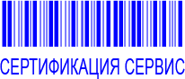  Центр сертификации и лицензирования  +7 (495) 226-10-08;  8 (800) 555-12-73 (звонок бесплатный)  info@c-sm.ru  www.c-sm.ru

Заполнив данную форму мы сообщим Вам стоимость и сроки оформления документов на интересующую Вас продукцию.
Необходимые документы:
Наименование продукции (торговая марка, модель, артикулы):
Код ТН ВЭД |  |  |  |  |  |  |  |  | Код ОКП:
Изготовитель (наименование, страна, адрес):
Цель оформления: |  |  |  |  |  | для таможни; |  |  |  |  | для торговли
Схема сертификации: |  |  |  |  |  | партия; |  |  |  |  | серия
Область применения:
Основной состав:
Наличие ранее оформленных сертификатов ISO / сертификаты и декларации соответствия (указать орган выдавший и дату регистрации):
Регистрационные данные заявителя с указанием кода ОКПО:
Наименование организации:
Юридический адрес:
Почтовый адрес:
Телефон/факс: |  | +7 ( ) |  |  |  |  |  | E-mail:
ИНН: |  |  |  |  |  | КПП: |  |  |  |  |  | ОКПО:
Наименование банка:
Кор. счет:
Расч. счет:
БИК:
ФИО контактного лица:
ФИО и должность руководителя:

